别墅场景无线方案怎么做

适用型号：企业WLAN系列 问题归类：方案设计

###### 适用环境：别墅场景

别墅场景可靠又好用的无线网络覆盖方案应该怎么做。

###### 问题描述：别墅场景无线方案怎么做？

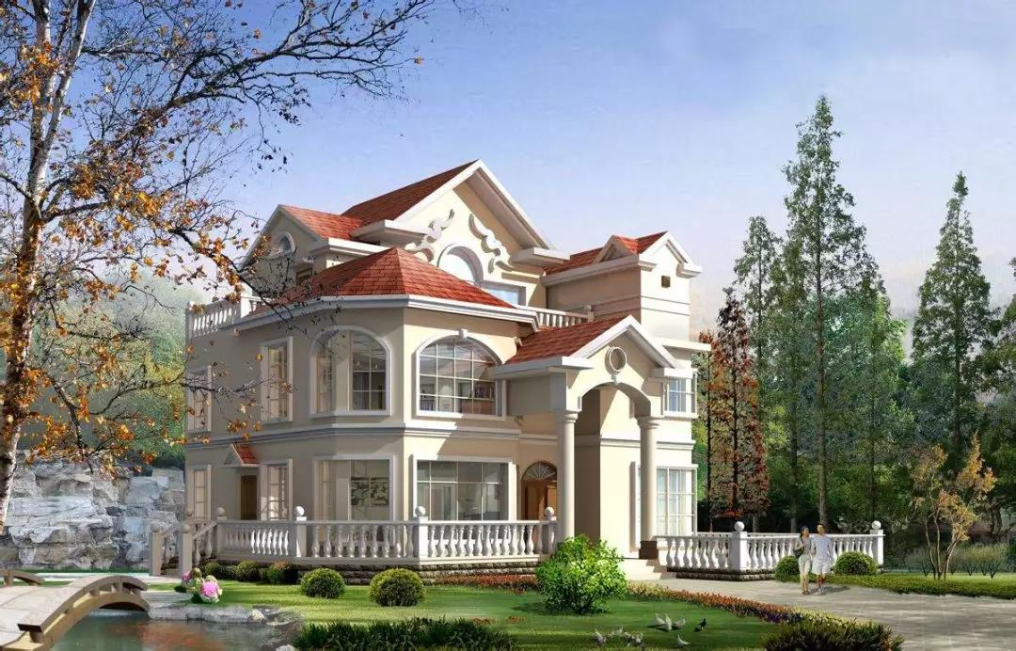

###### 别墅场景分析：

1、别墅普遍房间多、功能房较多；

2、别墅房间墙体比较厚，装修材料较好；

3、别墅无线需求质量较高。

###### KTV网络覆盖方案设计：

根据别墅场景特点，卧室、书房、影音室、健身室使用面板AP，客厅使用吸顶AP或安装在检修口或者使用面板AP安装在电视下边兼用IPTV，地下室使用吸顶AP，户外花园使用室外AP。

整体采用标准三层网络架构，核心层为企业级POE路由器，根据AP数量接入需求选择型号、传输层根据接入需求选择是否使用POE交换机、接入层为面板AP与吸顶AP根据房间数量和客户预算等因素选择型号和数量。

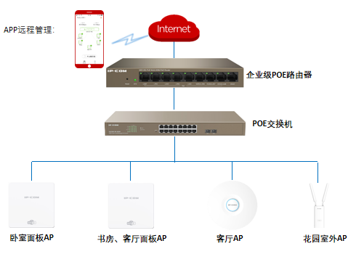

###### 疑问：

别墅场景有没有高质量的AP推荐的？

**解答：**

别墅场景因为对网络质量要求较高，故推荐使用3000兆wifi6的AP，面板AP推荐使用W39AP-PRO，吸顶AP推荐使用W83AP，路由器推荐使用企业级POE路由器M20-8G-POE。